GIẢI BÀI TẬP 60 TRANG 133

SGK TOÁN 7 TẬP 1 – PHẦN HÌNH HỌC
Câu hỏi
Cho tam giác nhọn ABC. Kẻ AH vuông góc với BC. Cho biết AB = 13cm, AH = 12cm, HC = 16cm. Tính độ dài AC, BC.
Đáp Án
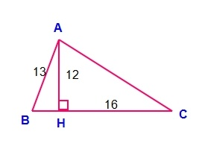
Áp dụng định lí Pytaga vào tam giác AHC vuông tại H ta có:
AC² = AH² + HC² = 12² + 16² = 144 + 256 = 400.
=> AC = 20 (cm )
Áp dụng định lí Pytago vào tam giác AHB vuông tại H ta có:
BH² = AB² - AH² = 13² - 12² = 169 - 144 = 25
=> BH = 5 (cm)
Do đó BC = BH + HC = 5 + 16 = 21 (cm)

